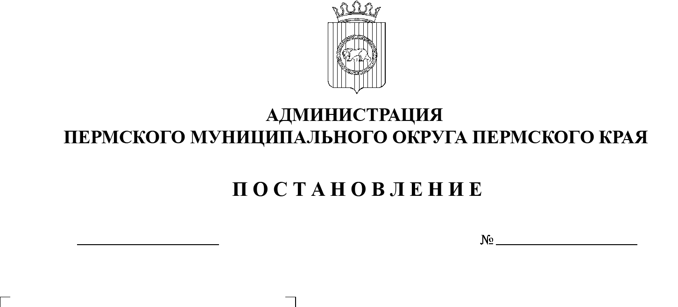

СЭД-2023-299-01-01-05.С-192

30.03.2023

**Об утверждении Перечня мест, на которые запрещается возвращать животных**

**без владельцев, и Перечня лиц, уполномоченных на принятие решений о возврате животных без владельцев на прежние места их обитания,**

**на территории Пермского муниципального округа Пермского края**

В соответствии с частью 6.1 статьи 18 Федерального закона от 27 декабря 2018 г. № 498-ФЗ «Об ответственном обращении с животными и о внесении изменений в отдельные законодательные акты Российской Федерации», пунктом 13 части 1 статьи 6, пунктом 6 части 2 статьи 30 Устава Пермского муниципального округа Пермского края и в целях предотвращения случаев, при которых животные без владельцев представляют угрозу причинения вреда жизни или здоровью граждан либо способствуют ее возникновению,

администрация Пермского муниципального округа Пермского края ПОСТАНОВЛЯЕТ:

1.  Утвердить:

1.1.  Перечень мест, на которые запрещается возвращать животных без владельцев, на территории Пермского муниципального округа Пермского края согласно приложению 1 к настоящему постановлению;

1.2.  Перечень лиц, уполномоченных на принятие решений о возврате животных без владельцев на прежние места обитания животных без владельцев, на территории Пермского муниципального округа Пермского края согласно приложению 2 к настоящему постановлению.

2.  Опубликовать (обнародовать) настоящее постановление в бюллетене муниципального образования «Пермский муниципальный округ» и разместить на официальном сайте Пермского муниципального округа в информационно-телекоммуникационной сети Интернет (www.permraion.ru).

3.  Настоящее постановление вступает в силу со дня его официального опубликования (обнародования).

4.  Контроль за исполнением настоящего постановления возложить на  первого заместителя главы администрации Пермского муниципального округа Пермского края Варушкина И.А.

Глава муниципального округа В.Ю. Цветов

Приложение 1

к постановлению администрации Пермского муниципального округа Пермского края

от 30.03.2023 № СЭД-2023-299-01-01-05.С-192

**ПЕРЕЧЕНЬ**

**мест, на которые запрещается возвращать животных без владельцев,**

**на территории Пермского муниципального округа Пермского края**

1.  Территории образовательных учреждений (школы, детские сады), учреждений дополнительного образования.

2.  Территории медицинских, санаторно-курортных организаций.

3.  Придомовые территории.

4.  Территории культуры и искусства, социально значимых объектов.

5.  Территории спортивных объектов, детских игровых площадок.

6.  Территории парков, скверов, пляжей, мест массового отдыха населения.

7.  Территории объектов розничной торговли и общественного питания.

8.  Территории мест (площадок) накопления твердых коммунальных отходов.

9.  Территории проезжей части автомобильных дорог, парковки (парковочные места), автостоянки, тротуар, остановочные пункты.

10.  Территории государственных предприятий и учреждений, муниципальных предприятий и учреждений.

11.  Территории садовых товариществ, гаражных кооперативов, складов.

Приложение 2

к постановлению администрации Пермского муниципального округа Пермского края

от 30.03.2023 № СЭД-2023-299-01-01-05.С-192

**ПЕРЕЧЕНЬ**

**лиц, уполномоченных на принятие решений о возврате животных без  владельцев на прежние места обитания животных без владельцев на  территории Пермского муниципального округа Пермского края**

* 1. Начальник МКУ Управление благоустройства Пермского муниципального округа.
  2. Заместитель начальника МКУ Управление благоустройства Пермского муниципального округа.
  3. Начальник территориального управления администрации Пермского муниципального округа Пермского края.